Лабораторна робота №4
Тема: Навігація по HTML-документу. Створення елементів.
Хід роботи:

Завдання 1. Використання document.createElement
  - Написати функцію для генерування таблиці розміром m x n, де кількість рядків m та кількість
стовпців n передаються у вигляді параметрів цій функції. Продемонструйте роботу створеної функції.

  - Напишіть функцію, яка створює форму такого вигляду (допускається видозміна форма у сторону
розширення):
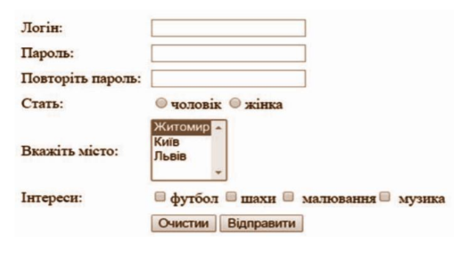
Рис. 1.1
Лістинг виконання програми HTML:
<!DOCTYPE html>
<html lang="en">
<head>
<meta charset="UTF-8">
<meta name="viewport" content="width=device-width, initial-scale=1.0">
<link rel="stylesheet" href="CSSTask1.css">
<title>Форма реєстрації та таблиці</title>
</head>
<body>
<h2>1.1 Генерація таблиці</h2>
<label for="rows">Кількість рядочків:</label>
<input type="number" id="rows" min="1">
<label for="cols">Кількість стовпців:</label>
<input type="number" id="cols" min="1">
<button onclick="generateTable()">Генерувати таблицю</button>
<div id="table-container"></div>
<h2>1.2 Форма реєстрації</h2>
<form id="custom-form">
<label for="login">Логін:</label>
<input type="text" id="login" name="login">
<label for="password">Пароль:</label>
<input type="password" id="password" name="password">
<label for="repeat-password">Повторіть пароль:</label>
<input type="password" id="repeat-password" name="repeat-password">
<label>Стать:</label>
<div class="gender">

<label><input type="radio" name="gender" value="male"> Чоловік</label>
<label><input type="radio" name="gender" value="female"> Жінка</label>
</div>
<label for="city">Вкажіть місто:</label>
<select id="city" name="city">
<option value="zhytomyr">Житомир</option>
<option value="Rivne">Рівне</option>
<option value="Khmelnytskyi">Хмельницький</option>
<option value="lviv">Львів</option>
<option value="kyiv">Київ</option>
</select>
<label>Інтереси:</label>
<div class="interests">
<label><input type="checkbox" name="interest" value="football"> футбол</label>
<label><input type="checkbox" name="interest" value="chess"> Шахи</label>
<label><input type="checkbox" name="interest" value="drawing"> Малювання</label>
<label><input type="checkbox" name="interest" value="music"> Музика</label>
</div>
<div class="buttons">
<button type="reset">Очистити</button>
<button type="submit">Відправити</button>
</div>
</form>
<script src="script1.js"></script>
</body>
</html>
Лістинг виконання CSS:
body {
font-family: Arial, sans-serif;
margin: 20px;
}
form {
display: flex;
flex-direction: column;
max-width: 300px;
}
label {
margin-top: 10px;
}
input[type="text"], input[type="password"] {
width: 100%;
padding: 5px;
margin-top: 5px;
}
.gender, .interests {
margin-top: 5px;
}
.buttons {
margin-top: 10px;
display: flex;
justify-content: space-between;
}
table {
margin-top: 20px;
border-collapse: collapse;
}
table, th, td {
border: 1px solid black;
}
th, td {
padding: 5px;
text-align: center;
}

Лістинг виконання Script:
function generateTable() {
const rows = document.getElementById('rows').value;
const cols = document.getElementById('cols').value;
if (rows <= 0 || cols <= 0) {
alert('Введіть кількість рядків та стовпців.');
return;
}
const tableContainer = document.getElementById('table-container');
tableContainer.innerHTML = ''; //видаляєм минулі
const table = document.createElement('table');
// додаємо рядочки та стовпці з підписами
for (let i = 0; i < rows; i++) {
const tr = document.createElement('tr');
for (let j = 0; j < cols; j++) {
const td = document.createElement('td');
td.textContent = `Рядок ${i + 1}, Стовпець ${j + 1}`;
tr.appendChild(td);
}
table.appendChild(tr);
}
tableContainer.appendChild(table);
}
Результат виконання програми:
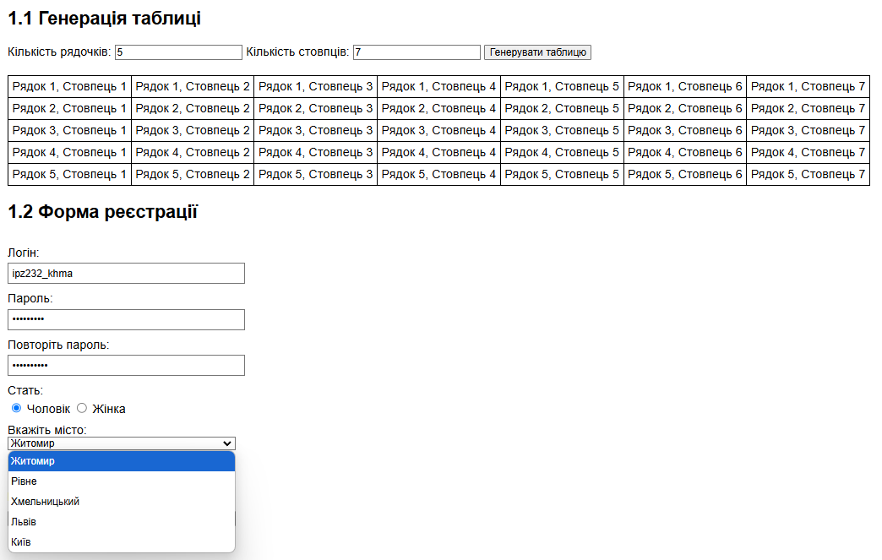
Рис. 1.2
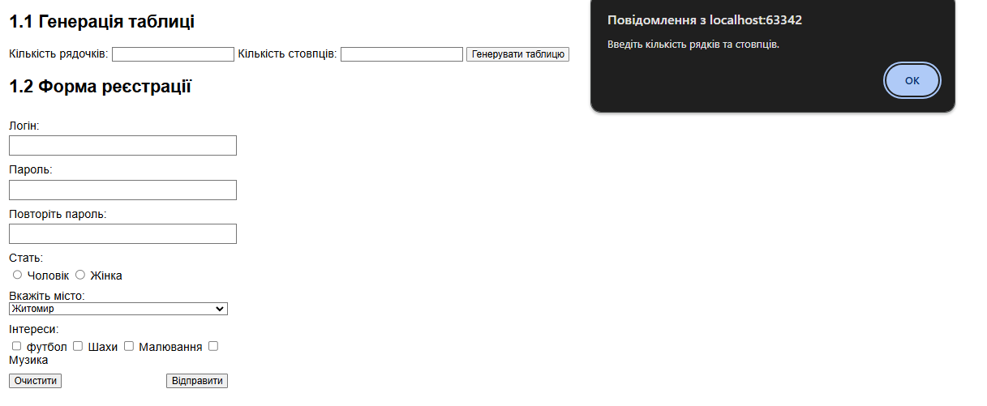
Рис. 1.3

Завдання 2. Навігація по HTML-документу
Створіть сторінку зі списком елементів, які можна розгортати і згортати у вертикальному акордеоні.
Кожен елемент має містити заголовок і текстовий блок. При кліку на заголовок елемент розгортається
або згортається. Використовуйте nextElementSibling та previousElementSibling для доступу до
‘сусідніх елементів.
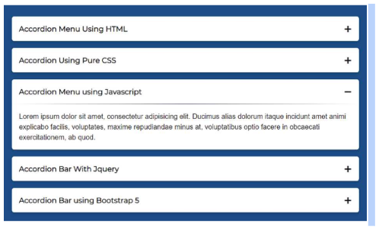
Рис. 1.4
Лістинг виконання програми HTML:
<!DOCTYPE html>
<html lang="uk">
<head>
<meta charset="UTF-8">
<meta name="viewport" content="width=device-width, initial-scale=1.0">
<title>Меню акордеонів</title>
<link rel="stylesheet" href="CSSTask2.css">
</head>
<body>
<div class="accordion-container">
<div class="accordion">
<div class="accordion-item">
<div class="accordion-header">Меню Акордеон з HTML</div>
<div class="accordion-content">
<p>Це контент для акордеона з HTML.</p>
</div>
</div>
<div class="accordion-item">
<div class="accordion-header">Акордеон за допомогою CSS</div>
<div class="accordion-content">
<p>Це контент для акордеона з CSS.</p>
</div>
</div>
<div class="accordion-item">
<div class="accordion-header">Меню Акордеон з JavaScript</div>
<div class="accordion-content">
<p>Це контент для акордеона з JavaScript.</p>
</div>
</div>
<div class="accordion-item">
<div class="accordion-header">Акордеон із jQuery</div>
<div class="accordion-content">
<p>Це контент для акордеона з jQuery.</p>
</div>
</div>
<div class="accordion-item">
<div class="accordion-header">Акордеон з Bootstrap 5</div>
<div class="accordion-content">
<p>Це контент для акордеона з Bootstrap 5.</p>
</div>
</div>
</div>
</div>
<script src="script2.js"></script>
</body>
</html>
Лістинг виконання CSS:
body {
font-family: Arial, sans-serif;
}
.accordion-container {
max-width: 600px;
margin: 0 auto;
background-color: #a68cea;
padding: 20px;
border-radius: 10px;
box-shadow: 0 4px 6px rgba(0, 0, 0, 0.1);
}
.accordion-item {
margin-bottom: 10px;
border-radius: 5px;
}
.accordion-header {
padding: 15px;
cursor: pointer;
background-color: #ffffff;
color: #000000;
font-weight: bold;
display: flex;
justify-content: space-between;
border-radius: 5px;
transition: background-color 0.3s ease;
}
.accordion-header:hover {
background-color: #cacaca;
}
.accordion-header::after {
content: '+';
font-size: 18px;
}
.accordion-header.active::after {
content: '-';
}
.accordion-content {
max-height: 0;
overflow: hidden;
transition: max-height 0.3s ease, padding 0.3s ease;
background-color: #f9f9f9;
color: #333;
padding: 0 15px;
}
Лістинг виконання Script:
document.querySelectorAll('.accordion-header').forEach(header => {
header.addEventListener('click', () => {
const activeHeader = document.querySelector('.accordion-header.active');
// закриваємо відкритий елемент якшо він є
if (activeHeader && activeHeader !== header) {
activeHeader.classList.remove('active');
activeHeader.nextElementSibling.style.maxHeight = null;
}
// відкриваємо та закриваємо поточний елемент
header.classList.toggle('active');
const content = header.nextElementSibling;
if (header.classList.contains('active')) {
content.style.maxHeight = content.scrollHeight + "px";
} else {
content.style.maxHeight = null;
}
});
});
Результат виконання програми:
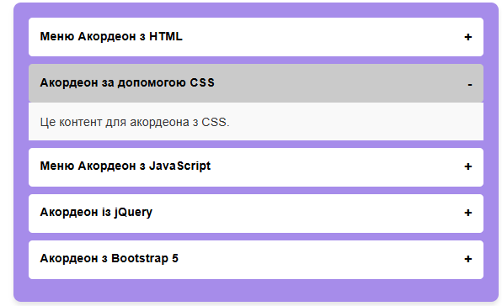
Рис. 1.5
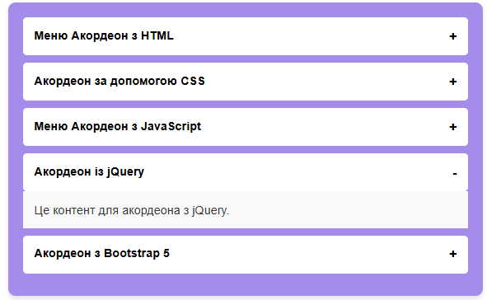
Рис. 1.6

